Министерство просвещения Республики Казахстан

Колледж ТОО “Astana IT University”

Цикловая комиссия «Специальных дисциплин»

КУРСОВОЙ ПРОЕКТ

(Новостная информационная система с аналитикой)

Выполнил (а): __Шаяхмед Енлік Маратқызы______

студент (ка) группы _ПО-2301_________

Руководитель: _Досумбеков Ерлан Кадырович___

(ученая степень, звание, Ф.И.О. преподавателя)

Астана 2025г

Содержание

|  |  |  |
| --- | --- | --- |
|  | **Введение** | 3 |
| 1 | **Цель и задачи проекта** | 3 |
| 1.1 | **Применяемые технологии** | 4 |
| 1.2 | **Структура отчета** | 5 |
| 2 | **Теоретическая часть** | 6 |
| 2.1 | **Веб-технологии и их применение в интерактивных платформах** | 6 |
| 2.2 | **Обзор выбранных технологий** | 7 |
| 3 | **Практическая часть** | 8 |
| 3.1 | **Архитектура приложения** | 8 |
| 3.2 | **Функциональные возможности** | 9 |
| 3.3 | **Реализация 3D-визуализаций** | 9 |
| 3.4 | **Руководство пользователя** | 10 |
|  | **Заключение** | 11 |
|  | **Список использованных источников** | 12 |
|  | **Приложения** | 13 |

### Введение

В современном мире информационные технологии играют ключевую роль в жизни общества. Новостные системы стали важным инструментом для распространения информации, позволяя людям быть в курсе событий в реальном времени. Развитие веб-технологий открывает новые возможности для создания интерактивных и визуально привлекательных платформ, которые не только предоставляют новости, но и предлагают пользователям уникальный опыт взаимодействия с контентом. Одним из таких подходов является интеграция 3D-визуализаций, которые могут использоваться для представления аналитических данных или создания интерактивных элементов.

Данный курсовой проект посвящен разработке веб-приложения "Новостная информационная система с аналитикой". Основная цель проекта — закрепить навыки разработки веб-приложений с использованием современных технологий и изучить возможности интеграции 3D-графики в интерфейс новостной платформы. Проект направлен на создание системы, которая позволяет пользователям читать новости, анализировать статистику (например, популярность тем) и взаимодействовать с трехмерными визуализациями, такими как графики или интерактивные модели.

Актуальность темы обусловлена растущим интересом к интерактивным веб-приложениям, которые выходят за рамки стандартного текстового контента. Использование 3D-технологий в новостных системах может повысить вовлеченность пользователей, сделать информацию более наглядной и запоминающейся. Кроме того, проект способствует развитию практических навыков, востребованных в современной ИТ-индустрии, таких как работа с фреймворками, библиотеками и инструментами сборки.

### 1. Цель и задачи проекта

Целью данного курсового проекта является разработка веб-приложения "Новостная информационная система с аналитикой", которое демонстрирует возможности современных веб-технологий и их применение для создания интерактивных платформ. Проект направлен на закрепление теоретических знаний и практических навыков, полученных в рамках дисциплины "Разработка веб-приложений".

Для достижения поставленной цели были сформулированы следующие задачи:

1. Изучить теоретические основы разработки веб-приложений, включая принципы работы с клиентскими технологиями и 3D-графикой.
2. Освоить современные инструменты и библиотеки, такие как React, Three.js и Vite, для реализации функционала приложения.
3. Разработать веб-приложение с поддержкой чтения новостей и аналитических функций.
4. Реализовать интерактивные 3D-визуализации для представления данных или улучшения пользовательского опыта.
5. Обеспечить удобный и адаптивный интерфейс, соответствующий современным стандартам usability.

Проект представляет собой веб-приложение, которое сочетает в себе функциональность новостного портала и элементы аналитики, дополненные 3D-графикой. Это позволяет не только предоставлять информацию, но и визуализировать ее в необычном формате, что делает приложение уникальным.

### 1.1 Применяемые технологии

Для реализации проекта были выбраны следующие технологии:

* **Языки программирования и разметки**:
  + **HTML** — используется для создания структуры веб-страниц.
  + **CSS** — отвечает за стилизацию и адаптивность интерфейса.
  + **JavaScript** — обеспечивает интерактивность и логику приложения.
* **Фреймворки и сборщики**:
  + **React** — библиотека для построения компонентного интерфейса, упрощающая управление состоянием и обновление DOM.
  + **Vite** — современный сборщик, обеспечивающий быструю разработку и оптимизацию проекта.
* **Библиотеки**:
  + **@react-three/fiber** — обертка над Three.js для интеграции 3D-графики в React.
  + **@react-three/drei** — набор утилит для упрощения работы с 3D-объектами.
  + **Three.js** — библиотека для создания и управления 3D-графикой в браузере.
  + **react-router-dom** — для реализации навигации между страницами приложения.
  + **swiper** — для создания каруселей новостей.
  + **@testing-library/react, @testing-library/jest-dom, @testing-library/user-event** — для тестирования компонентов.
  + **prop-types, react, react-dom** — базовые зависимости React-приложения.
  + **web-vitals** — для мониторинга производительности.

Выбор технологий обусловлен их популярностью, производительностью и широкими возможностями для реализации поставленных задач. React обеспечивает модульность и переиспользуемость кода, Three.js позволяет добавлять 3D-визуализации, а Vite ускоряет процесс разработки.

### 1.2 Структура отчета

Данный отчет состоит из нескольких разделов, каждый из которых раскрывает определенный аспект проекта:

* **Введение** описывает актуальность темы, цель и общую идею проекта.
* **Раздел 1** посвящен цели, задачам и используемым технологиям, а также структуре самого отчета.
* **Раздел 2** содержит теоретические основы: обзор веб-технологий и их применение в новостных системах, а также подробное описание используемых инструментов.
* **Раздел 3** описывает практическую реализацию проекта: архитектуру приложения, функциональные возможности, процесс создания 3D-визуализаций и инструкцию по использованию.
* **Заключение** подводит итоги работы, анализирует достигнутые результаты и перспективы развития.
* **Список литературы** включает источники, использованные при подготовке отчета.
* **Приложения** содержат дополнительные материалы, такие как скриншоты и примеры кода.

Структура отчета соответствует методическим рекомендациям и позволяет последовательно раскрыть все этапы разработки проекта.

**2. Теоретическая часть**

### 2.1 Веб-технологии и их применение в интерактивных платформах

Веб-технологии являются основой современных информационных систем, включая новостные платформы. Основные компоненты таких систем — это клиентская часть (интерфейс пользователя) и серверная часть (обработка данных). В рамках данного проекта акцент сделан на клиентской разработке, что позволяет сосредоточиться на интерфейсе и интерактивности.

Ключевые веб-технологии включают:

* **HTML** — создает структуру страницы, такую как заголовки, списки новостей и контейнеры для визуализаций.
* **CSS** — обеспечивает визуальное оформление, включая адаптивность для разных устройств.
* **JavaScript** — добавляет динамичность, например, загрузку новостей или управление 3D-объектами.

Новостные системы традиционно используют текстовый контент, изображения и видео. Однако интеграция 3D-графики открывает новые возможности: визуализация аналитики (например, популярности новостей по регионам на глобусе) или создание интерактивных элементов (например, вращающихся моделей). Такие решения делают платформу более привлекательной и конкурентоспособной.

Применение современных фреймворков, таких как React, позволяет разбивать интерфейс на независимые компоненты, что упрощает разработку и поддержку. Использование Three.js для 3D-графики расширяет функционал, делая данные более наглядными и интерактивными.

**2.2 Обзор выбранных технологий**

React — это библиотека JavaScript, разработанная Facebook, которая используется для построения динамических интерфейсов. Ее преимущества включают виртуальный DOM для быстрого обновления страницы, переиспользуемость компонентов и обширную экосистему. В проекте React используется для создания таких элементов, как список новостей и страницы аналитики.

Vite — это инструмент сборки, который заменил устаревшие решения, такие как Webpack, благодаря высокой скорости работы. Vite использует нативные ES-модули браузера, что ускоряет процесс разработки и обеспечивает мгновенную горячую перезагрузку (hot module replacement).

Three.js — библиотека для работы с 3D-графикой на основе WebGL. Она позволяет рендерить сцены, управлять камерами, светом и объектами. В проекте Three.js интегрирован через @react-three/fiber, что упрощает его использование в React-компонентах. Дополнительно @react-three/drei предоставляет готовые решения, такие как управление орбитой (OrbitControls) и эффекты освещения.

React-router-dom обеспечивает навигацию между разделами приложения, такими как "Главная", "Новости" и "Аналитика". Swiper используется для создания каруселей новостей, добавляя плавные анимации и удобство просмотра.

Тестирование с помощью @testing-library/react позволяет проверять поведение компонентов, что важно для обеспечения качества приложения. Web-vitals помогает отслеживать производительность, например, время загрузки страницы.

### 3. Практическая часть

### 3.1. Архитектура приложения

Архитектура приложения основана на компонентном подходе React. Основные элементы включают:

* **Компоненты интерфейса**: NewsList (список новостей), NewsItem (отдельная новость), Analytics (страница аналитики).
* **Маршрутизация**: React-router-dom управляет переходами между страницами. Например, путь "/" ведет на главную страницу, "/news" — к списку новостей, "/analytics" — к аналитике.
* **3D-сцены**: Компоненты, использующие @react-three/fiber, рендерят 3D-объекты, такие как графики или глобус.

Проект собирается с помощью Vite, что обеспечивает быструю разработку и оптимизацию. Структура файлов включает папки src/components для компонентов, src/pages для страниц и src/assets для статических ресурсов.

### 3.2. Функциональные возможности

Приложение предоставляет следующие функции:

* **Чтение новостей**: Пользователь может просматривать список новостей и открывать статьи. Данные хранятся в статическом массиве (возможна интеграция API).
* **Аналитика**: Отображение статистики, например, количества просмотров новостей по категориям.
* **3D-взаимодействие**: Пользователь может вращать и масштабировать 3D-объекты, такие как глобус с метками новостей или график популярности.

Интерфейс адаптирован для разных устройств благодаря CSS Grid и медиа-запросам.

### 3.3 Реализация 3D-визуализации

3D-визуализации реализованы с помощью @react-three/fiber и @react-three/drei. Пример — интерактивный глобус:

1. Создается компонент <Globe />, использующий Three.js для рендеринга сферы.
2. Добавляются метки (точки) на основе координат новостей.
3. OrbitControls из @react-three/drei позволяет вращать глобус мышью.

Другой пример — 3D-график: высота столбиков отражает популярность новостей. Освещение и тени добавлены для реалистичности. Оптимизация производительности достигнута за счет использования Suspense для асинхронной загрузки моделей.

### 3.4 Руководство пользователя

1. **Установка**:
   * Склонировать репозиторий.
   * Выполнить npm install для установки зависимостей.
   * Запустить npm run dev для локального запуска.
2. **Навигация**: Используйте меню для перехода между разделами.
3. **Просмотр новостей**: Кликните на заголовок для чтения статьи.
4. **Взаимодействие с 3D**: Используйте мышь для вращения объектов, колесико — для масштабирования.

Приложение доступно по адресу localhost:5173 в браузере.

### Заключение

Курсовой проект "Новостная информационная система с аналитикой" успешно реализован. Цель — закрепление навыков разработки веб-приложений — достигнута. Создано приложение, которое сочетает функциональность новостного портала с интерактивными 3D-визуализациями, что делает его уникальным и современным.

В процессе работы были освоены такие технологии, как React, Three.js и Vite. Реализованы ключевые функции: чтение новостей, аналитика и 3D-взаимодействие. Основные трудности связаны с настройкой 3D-сцен (оптимизация производительности), что было решено использованием готовых решений из @react-three/drei.

Перспективы развития включают подключение API для динамических новостей, расширение аналитики (например, тепловые карты) и улучшение мобильной версии. Проект демонстрирует возможности интеграции 3D-технологий в веб-разработку и подтверждает востребованность таких навыков в ИТ-сфере.

### Список использованных источников

1. Официальная документация React. URL: <https://reactjs.org/>
2. Three.js Documentation. URL: <https://threejs.org/docs/>
3. Vite Documentation. URL: <https://vitejs.dev/>
4. Современные веб-технологии / Под ред. И.И. Иванова. — Астана: Изд-во AITU, 2023.

**Приложения**

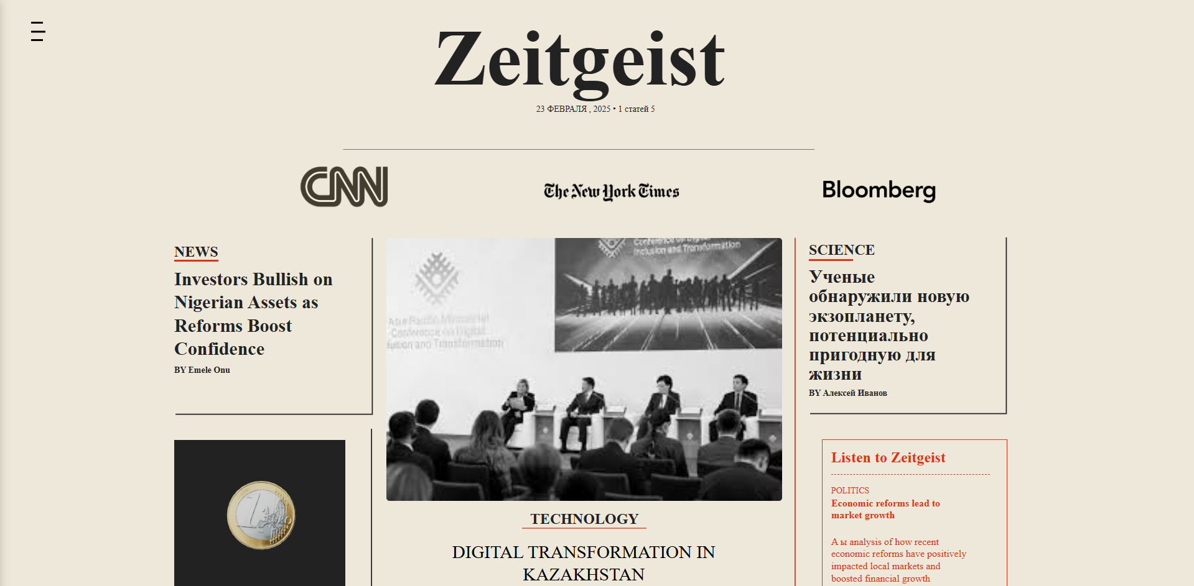Рисунок 1.1

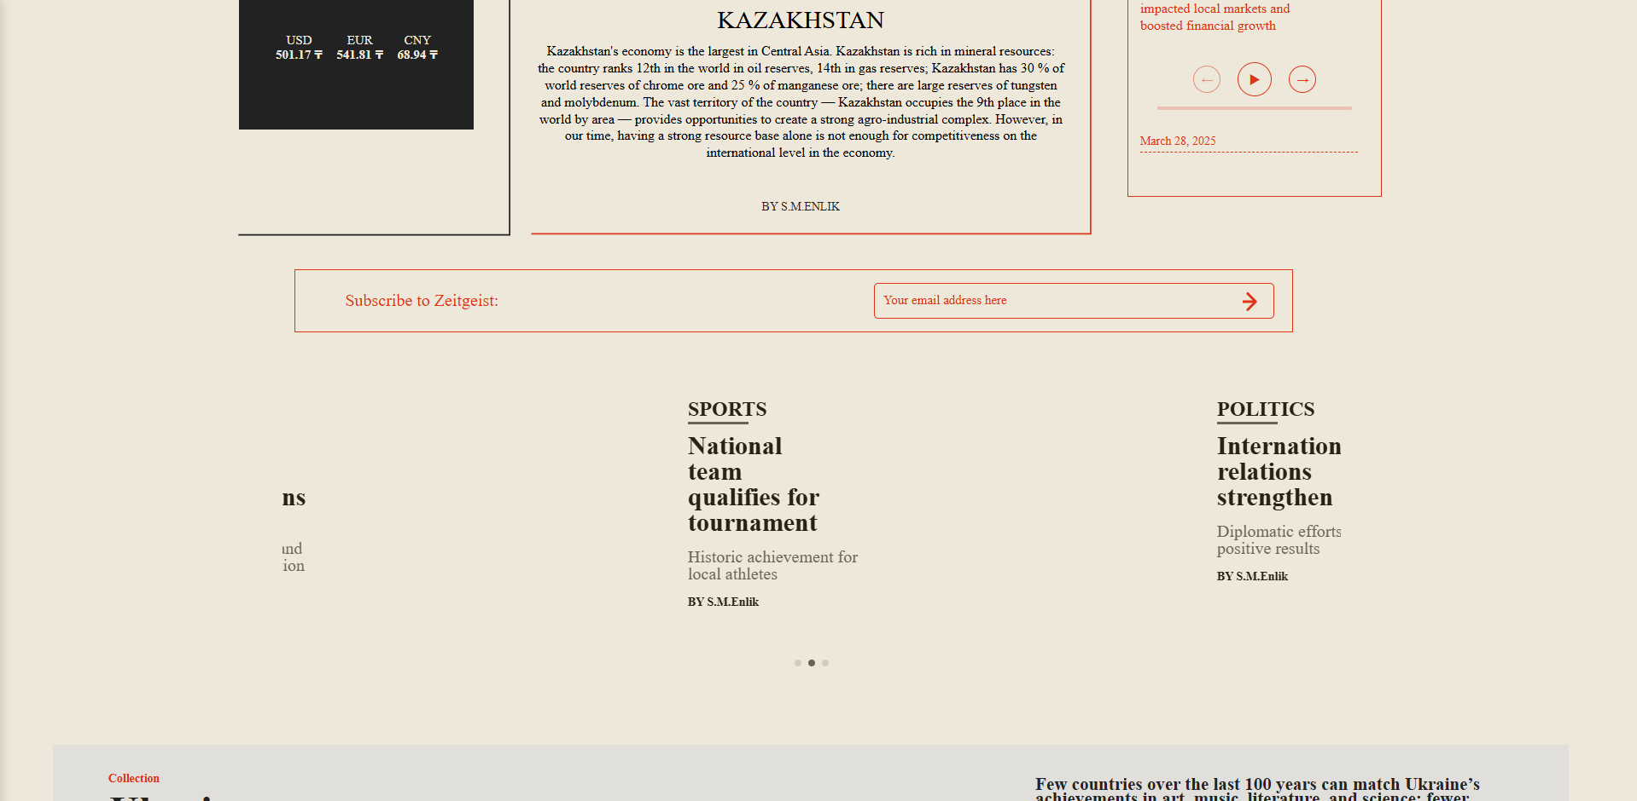Рисунок 1.2

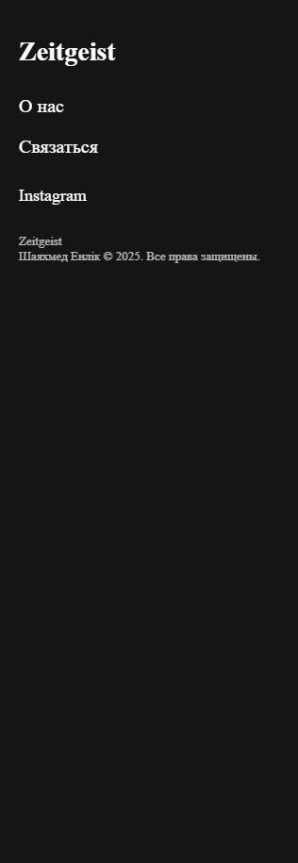

Рисунок 1.3

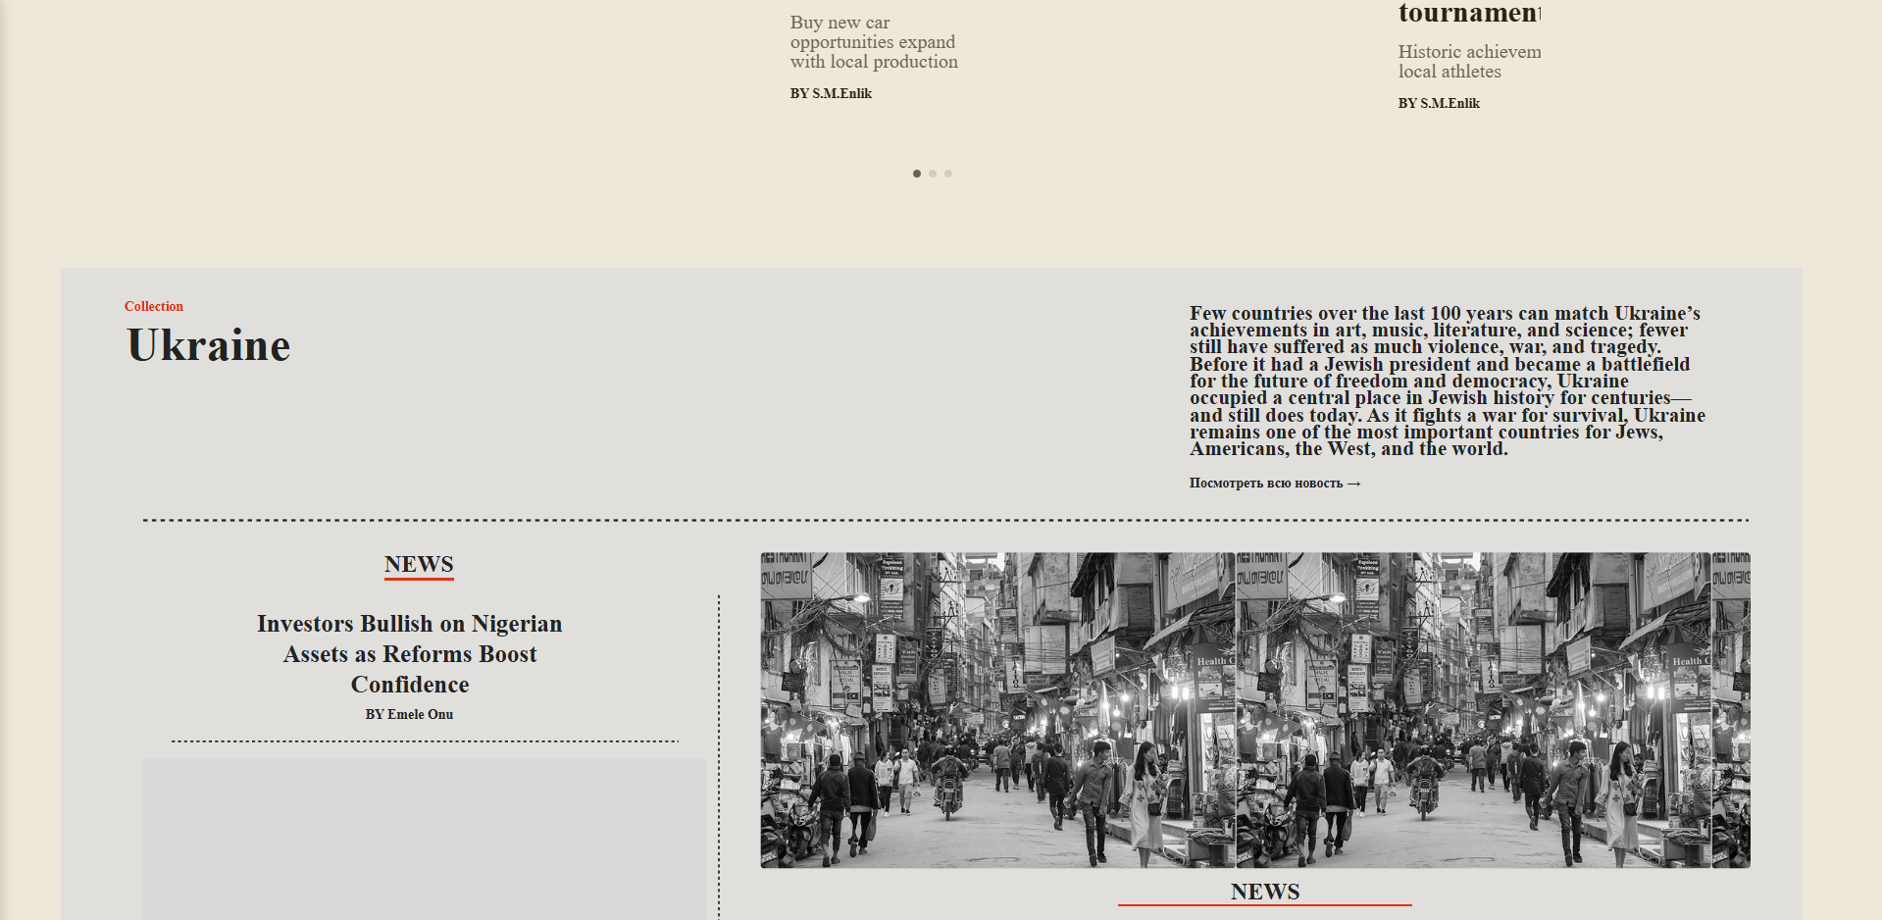

Рисунок 1.4

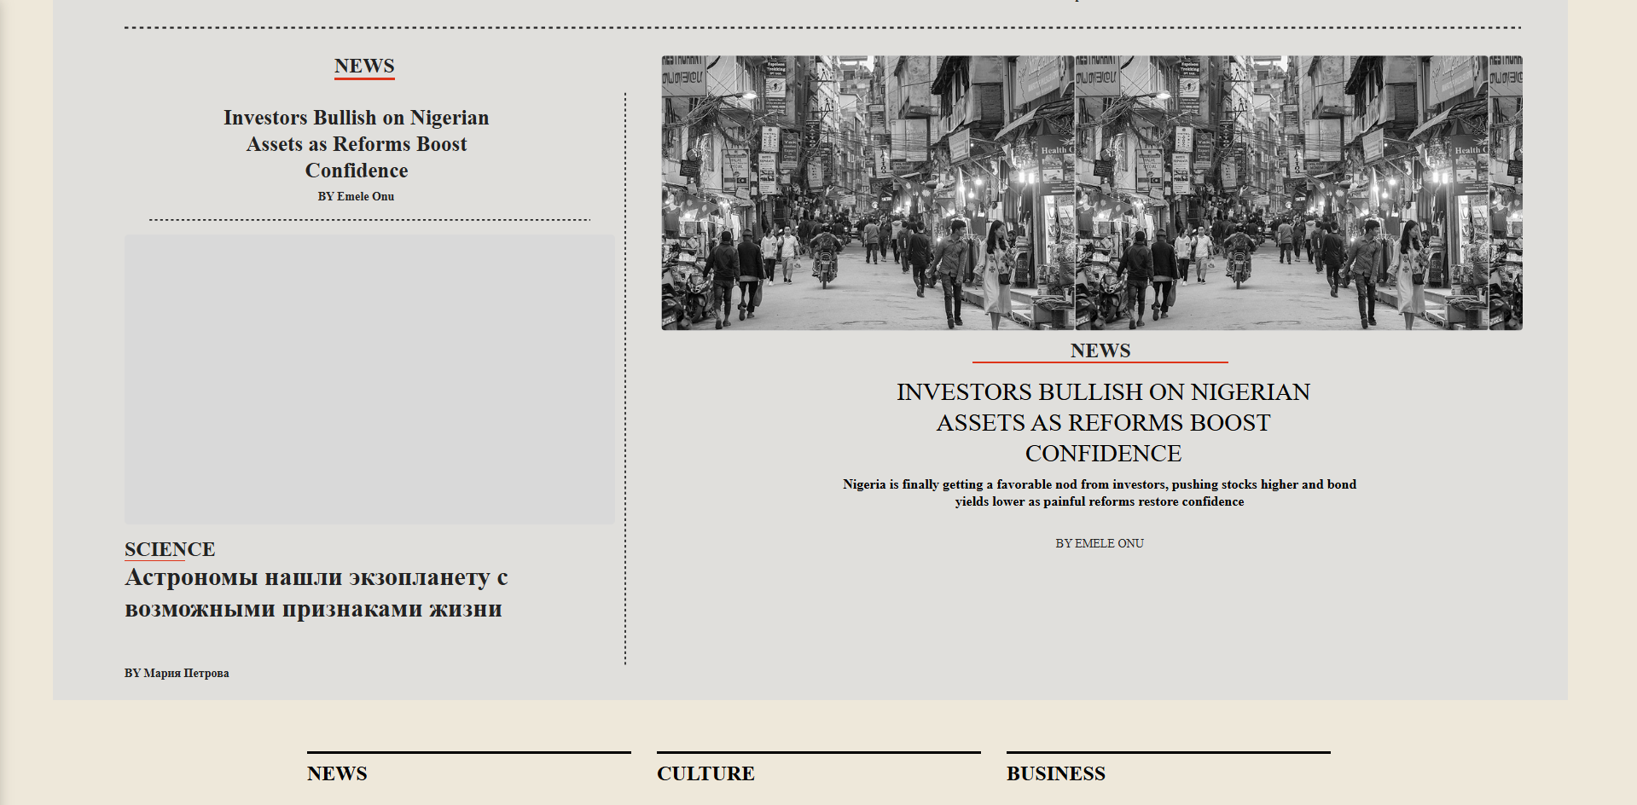

Рисунок 1.5

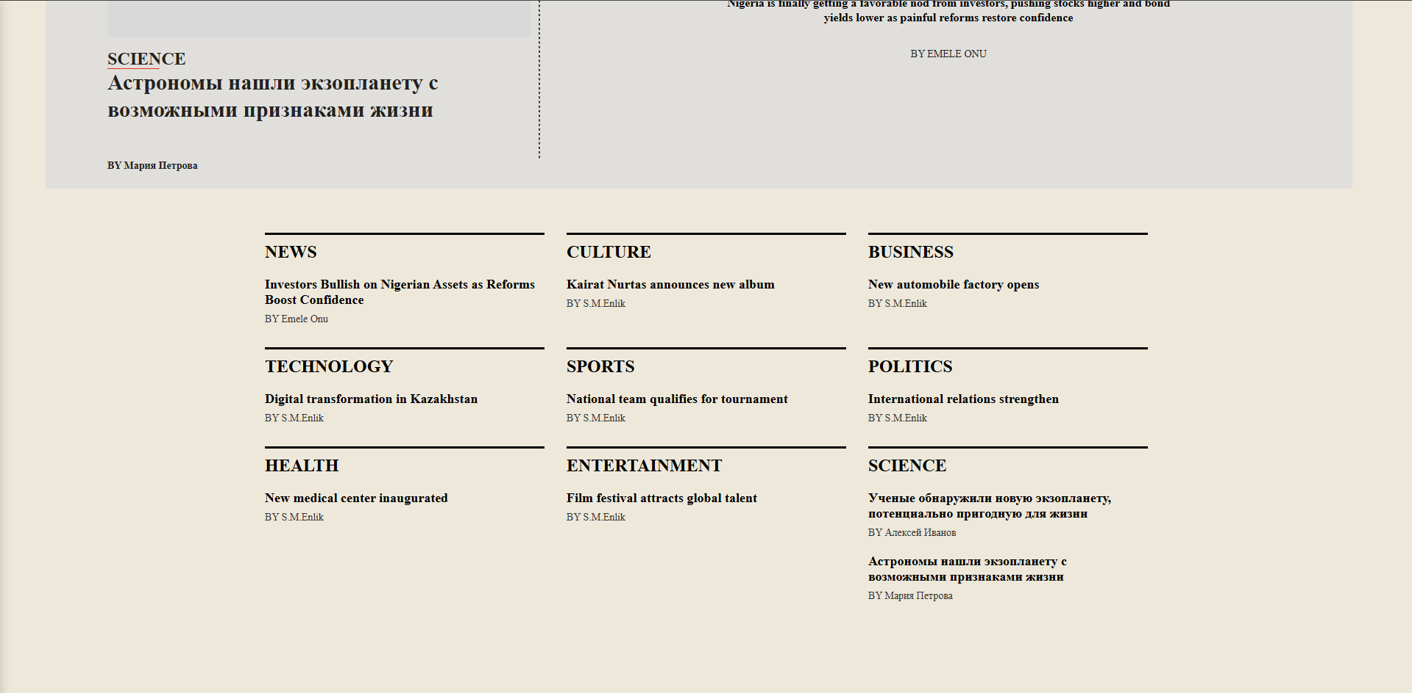

Рисунок 1.6